政府采购操作手册-采购代理

计划注册

项目管理
点击项目管理模块--新建项目按钮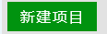进行项目的新增，在新增页面中按照实际情况进行填写：
如图所示：对下列内容如实填写
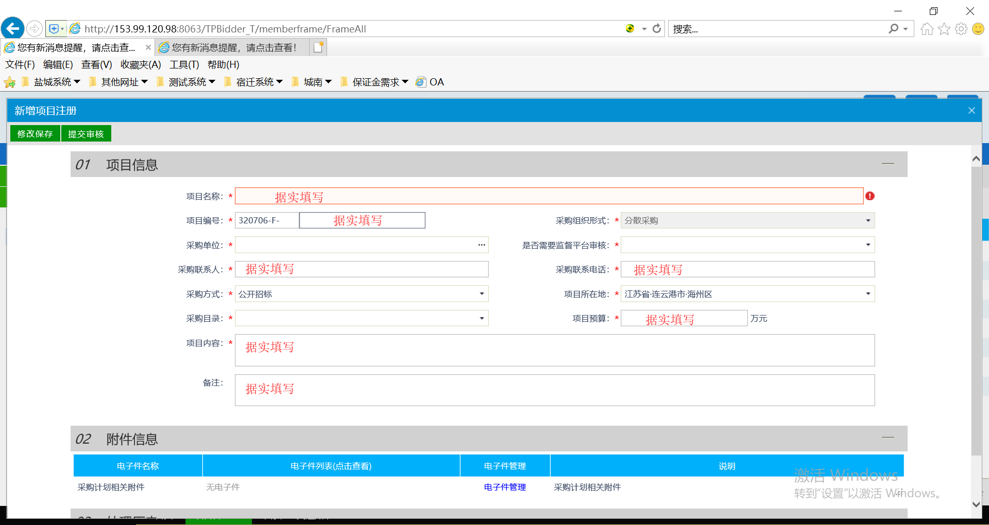
采购单位：点击选择按钮，选择已经入库的采购单位（业主）并进行确认
业务流程：该步骤根据项目来源进行选择
- 采购中心备案：后续流程将在采购中心备案
- 财政局备案： 后续流程将在财政局备案

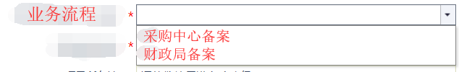
代理单位在项目注册的时候，需要对业务流程进行选择。特对此进行说明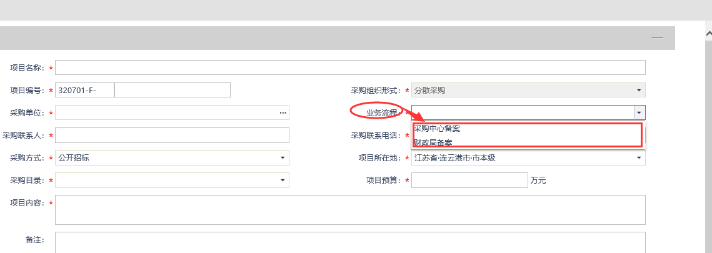
1）、选择采购中心备案：项目管理，项目分包，线下采购公告和文件，中标、成交公告，中标、成交通知书，合同备案等几个环节都需要在电子交易系统进行备案确认；一般适用于采购中心分给代理的项目。
2）、选择财政局备案：项目管理，项目分包，中标、成交通知书、合同备案几
个环节代理提交后都是直接通过，无需进行确
采购方式：据实勾选采购方式
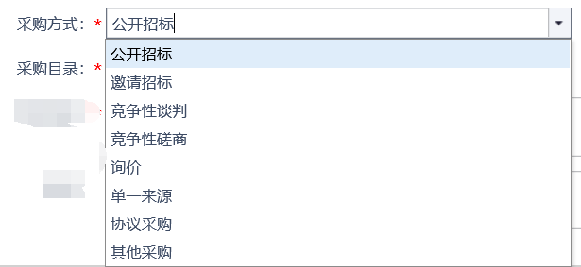
项目所在地：如实勾选对应项目监管辖区
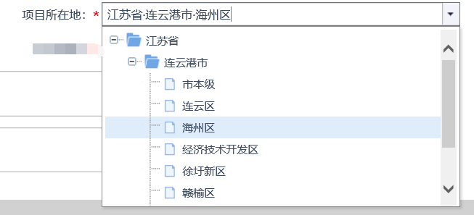
采购计划相关附件：点击电子管理，选择对应本地文档进行上传

对上述内容填写无误，提交审核并填写相关意见

项目分包
点击项目分包模块-新建项目分包按钮 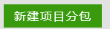，选择已经备案通过的项目进行分包。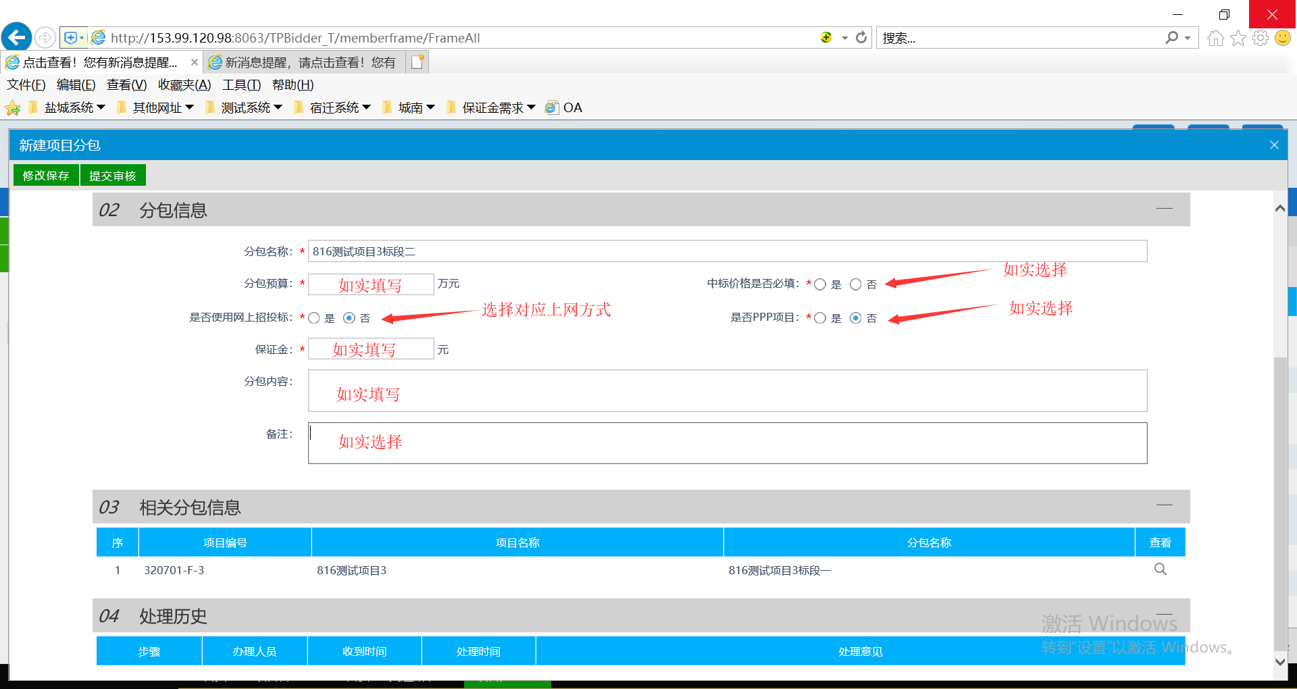
注：一个项目可以多次分包，但是所有分包的总预算不得高于项目预算

交易前

场地预约
点击场地预约模块-新增开标场地按钮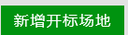
注:场地审核前必须电子服务平台进行预收费登记
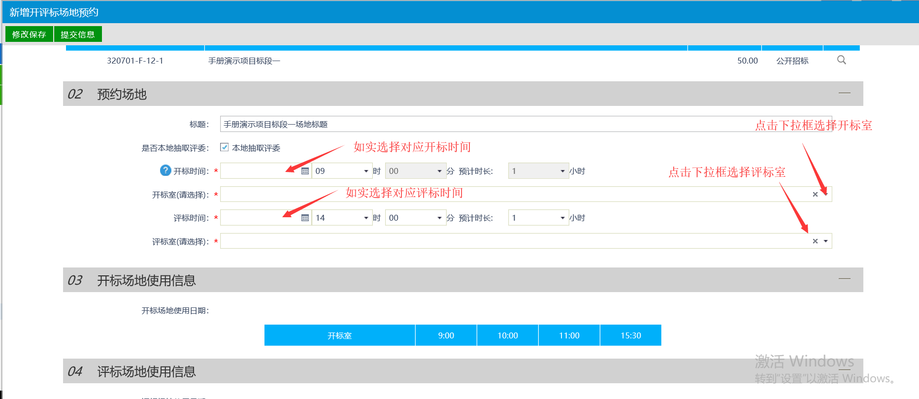
评标场地使用信息：再选择了评标时间和开标时间后此处可以展示可用和冲突信息
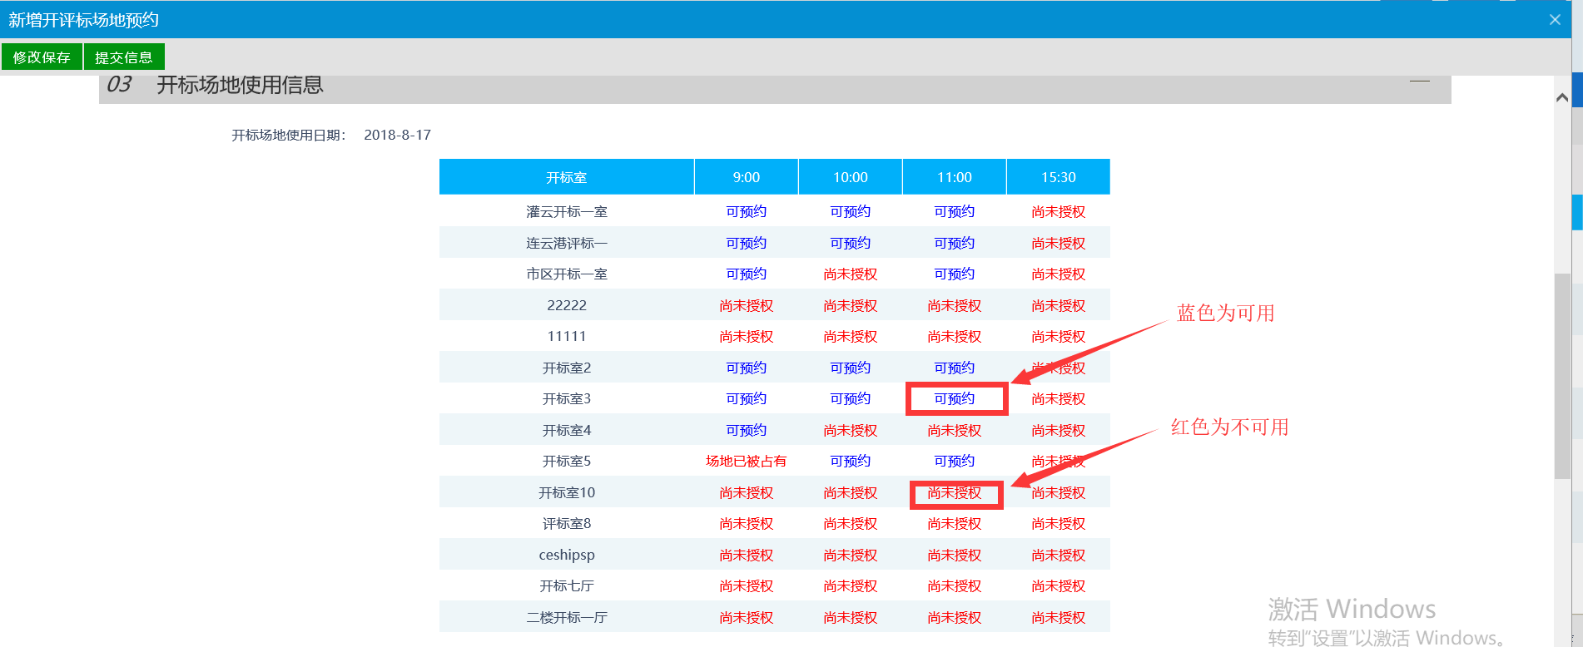
选择好可用的开评标时间和开评标场地后，点击提交审核并签署意见即可

场地变更
在场地变更模块-点击新增开评标场地变更按钮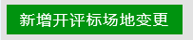，选择已经做过场地预约的标段进行场地变更，功能参照场地预约即可
注：开评标时间只能往后变更，不可以往前变更

线下采购公告及文件
点击线下采购公告及文件模块-新增交易公告和文件按钮进行操作
选择场地预约审核的标段，在新增页面进行信息的填写：
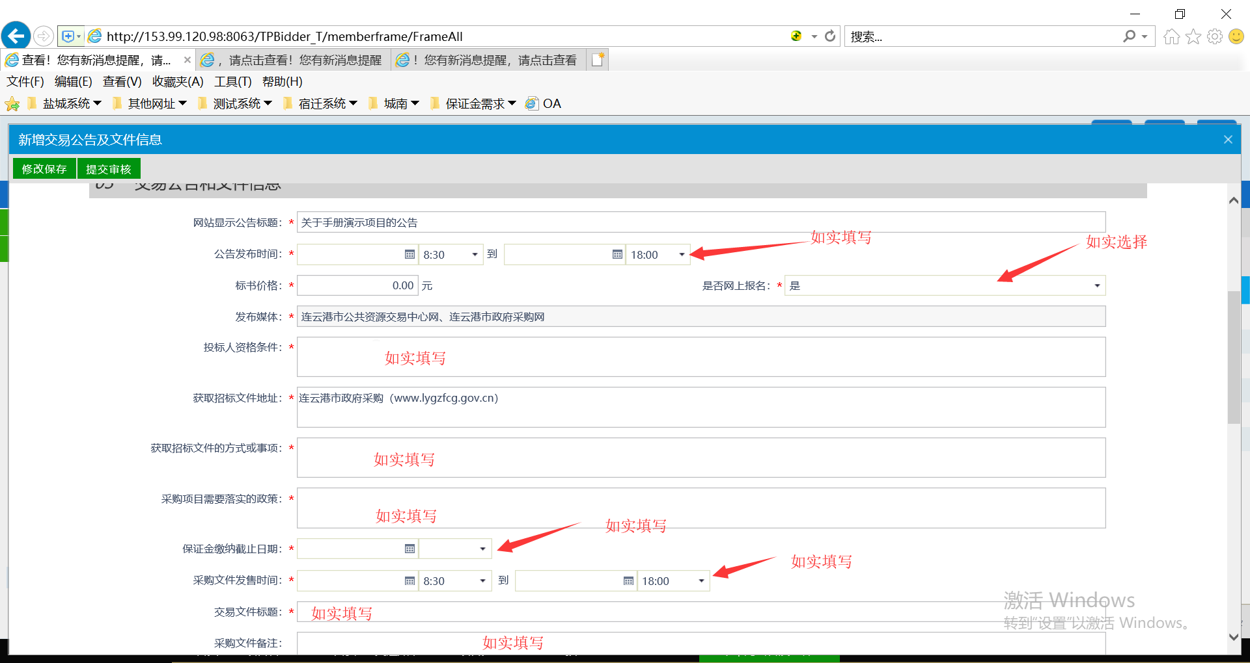
对上述信息进行填写或者选择后，如实填写公告内容，对交易公告进行签章
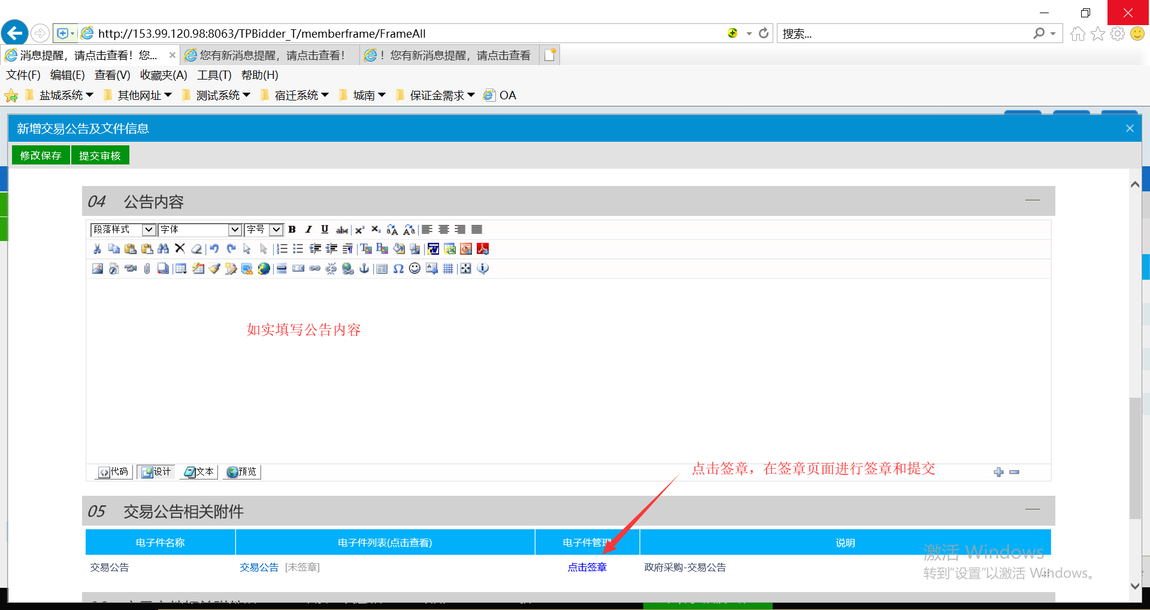
点击电子签章按钮，插锁进行签章后，点击完成离开按钮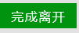提交即可

交易文件相关附件：点击电子件管理按钮，选择本地文件上传后（功能参照项目管理）并与标段进行关联；

在完成上述操作后，点击确认提交备案按钮并签署意见即可

报名查看

点击报名查看模块--点击对应模块后的齿轮状操作按钮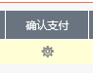，进行投标单位标书费缴纳的确认，确认完成后，该投标单位才可以下载招标文件
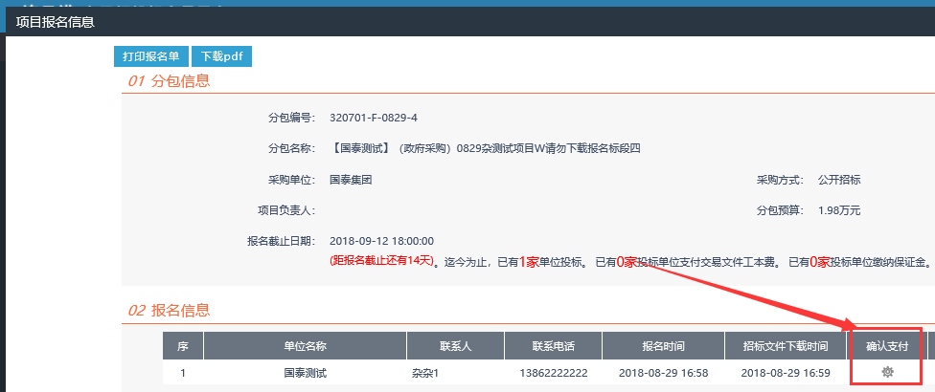

开标评标

开标情况录入
开标情况录入由开标现场工作人员进行录入，代理单位可以在系统查看录入的信息；

评标情况录入
点击评标情况录入模块--对已经进行线下开评标的项目进行评标信息的登记
注：必须是中心人员已经录入过开标情况标段，才可以被选择到
1.评标信息：如实填写评标开始时间、评标结束时间、评标地点、评标方式、评标情况信息并修改保存
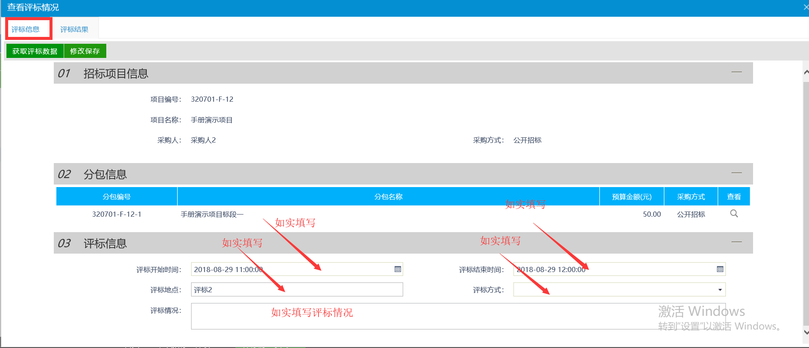
2.评标结果：
对中标候选人的一二三名进行挑选（从所有投标单位中进行挑选）
如果在评标过程存在废标的，也在此选择对应的投标单位进行录入
以上录入完成后点击评标结束按钮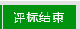即可
注：对应流标的的标段直接点击标段流标按钮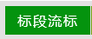即可

交易后

中标、成交公告
点击中标、成交公告模块--新增成交公告按钮进行成交公告的发布
注：只能选择到已经录入过评标情况的标段
如实填写 带星号的内容
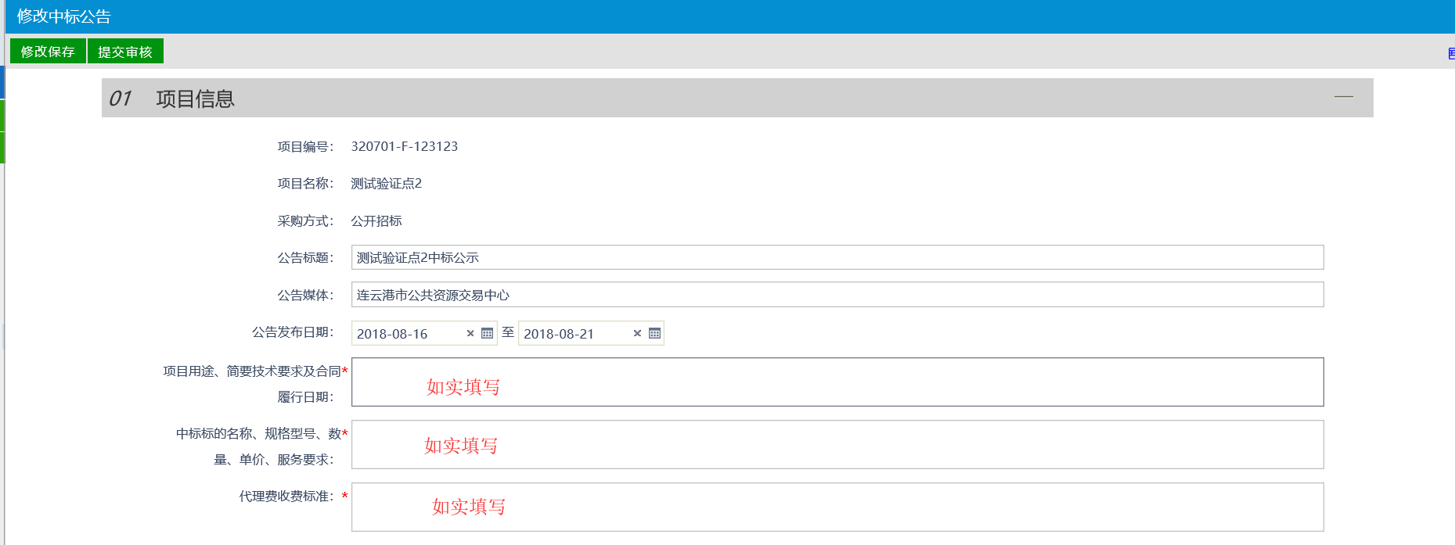

中标信息的录入：点击中标信息后的操作按钮，如实填写中标信息即可
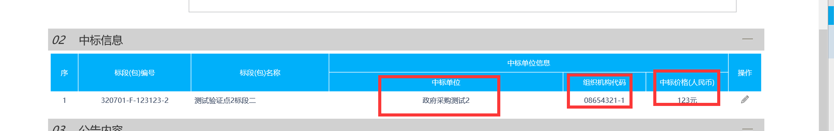
公告内容编辑：在编辑框中输入公告内容
公告签章：点击签章按钮进行签章（功能参照交易文件与公告签章即可）
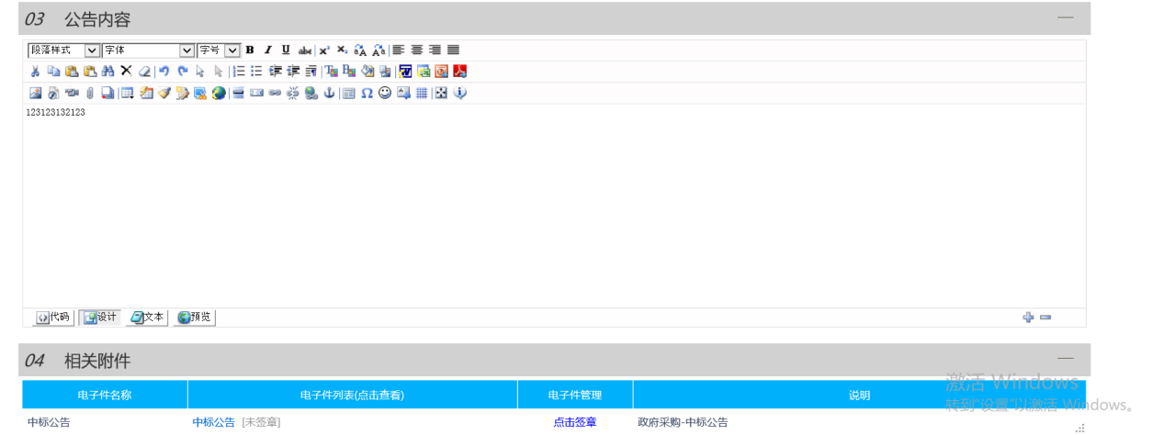

中标、成交通知书
点击中标、成交通知书模块--新增成交通知书按钮，可以对已经做过中标、成交公告的标段进行成交通知书备案

交易异常
点击交易异常模块-新增分包异常按钮对分包异常操作：
异常类型分为两种：延后变更、重新招标；延后变更可以进行采购方式变更，重新招标不变更采购方式，可以直接进行场地预约、公告和文件的发布。
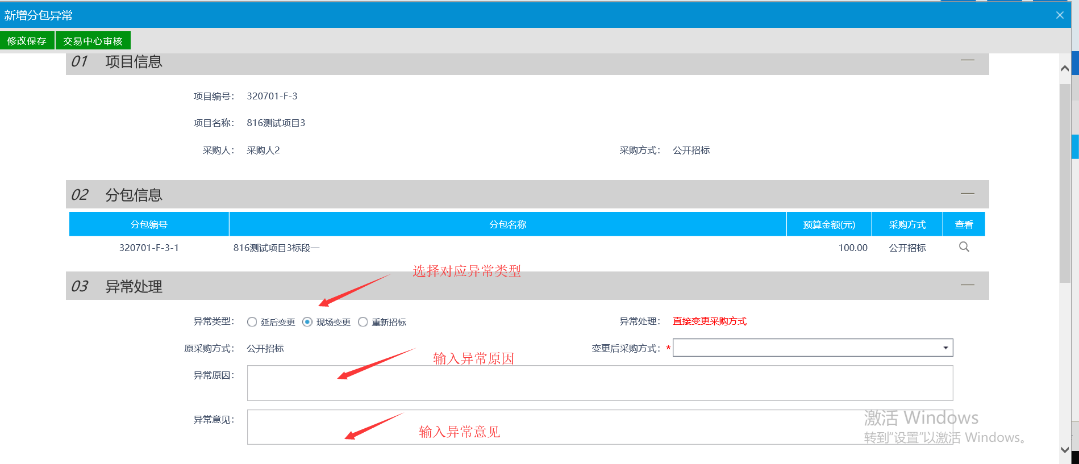
选择对应的异常类型并输入相关信息，同时选择变更后的采购方式：
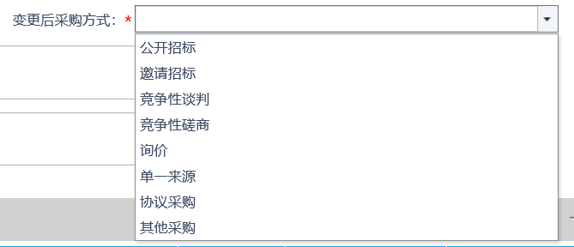
如果有附件的，可以在下方电子件管理处进行上传，最后点击交易中心审核按钮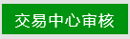提交即可
如需发布废标、流标公告，请填写公告信息

采购合同
合同备案
点击合同备案模块--新增合同备案按钮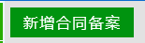可以对已经进行过成交通知书备案的标段进行合同备案。
合同编号和采购单位会自动生成，填写合同金额、中标单位信息并上传对应合同电子扫描件后，点击提交审核按钮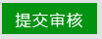并输入意见即可。
